Année 9
7ème Cours baha’i pour enfants – Niort – Novembre 2010

- Prière :
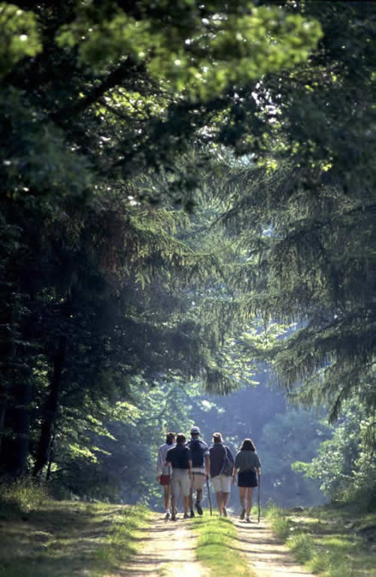
O mon Dieu !
Unis les cœurs de tes serviteurs
et révèle-leur
ton grand dessein.

Puissent-ils suivre tes commandements
et observer ta loi !

Aide-les, ô mon Dieu, dans leurs efforts
et accorde-leur la force de te servir.
O Dieu, ne les abandonne pas à eux-mêmes
mais, par la lumière de ta connaissance,
guide leurs pas,
et par ton amour réjouis leur cœur.
En vérité, Tu es leur Recours et leur Seigneur.

Thème : Etre désintéressé

Je suis honorable si je me lève pour servir les autres,
je suis pitoyable si je ne me préoccupe pas du bien de la société et que je pense uniquement à mes intérêts personnels.

- Mémorisation :

« Si un homme est imprégné de toutes les qualités mais se montre égoïste,
toutes ses vertus s’effaceront ou disparaîtront et il finira par devenir plus mauvais.»

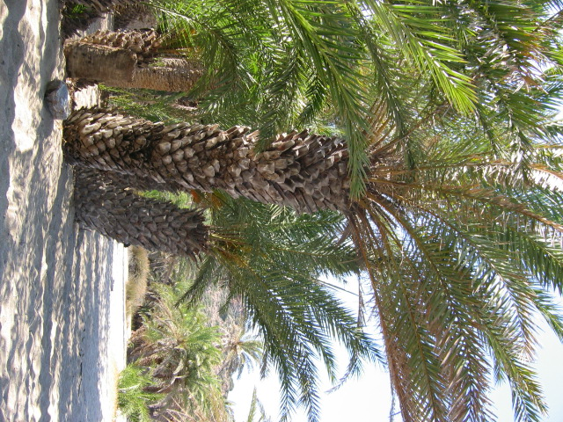
- Histoire : Un jour un roi qui se promenait dans la campagne vint à rencontrer un paysan de quatre-vingt dix ans qui travaillait dur dans un champ. “ Que fais-tu ? ”, demanda le roi, surpris de voir un homme aussi vieux travailler si énergiquement.“ Je plante des dattiers, votre Majesté, ” répondit-il. “ Combien d’années faudra-t-il attendre avant que chaque arbre porte des fruits ? ” demanda le roi.
“ De très nombreuses années, votre Majesté. Je ne verrai pas les fruits de ses arbres de mon vivant. ” “ Alors, pourquoi les plantes-tu, vieil homme ? ”. Le vieux fermier se tut quelques instants, puis d’une voix calme dit au roi : “ Toute ma vie je me suis délecté des fruits de ces arbres plantés par les générations passées. Je plante donc des arbres pour le bénéfice de ceux qui viendront après moi. ”Le roi fut content de cette réponse et lui donna une pièce en or. Le vieux paysan sourit. “ Pourquoi souris-tu ainsi ? ”, demanda le roi. Il répondit : “ Il n’a pas fallu beaucoup d’années à ces arbres pour donner des fruits. A peine ai-je fini de les planter qu’ils m’apportent déjà une récompense de mon roi. ”
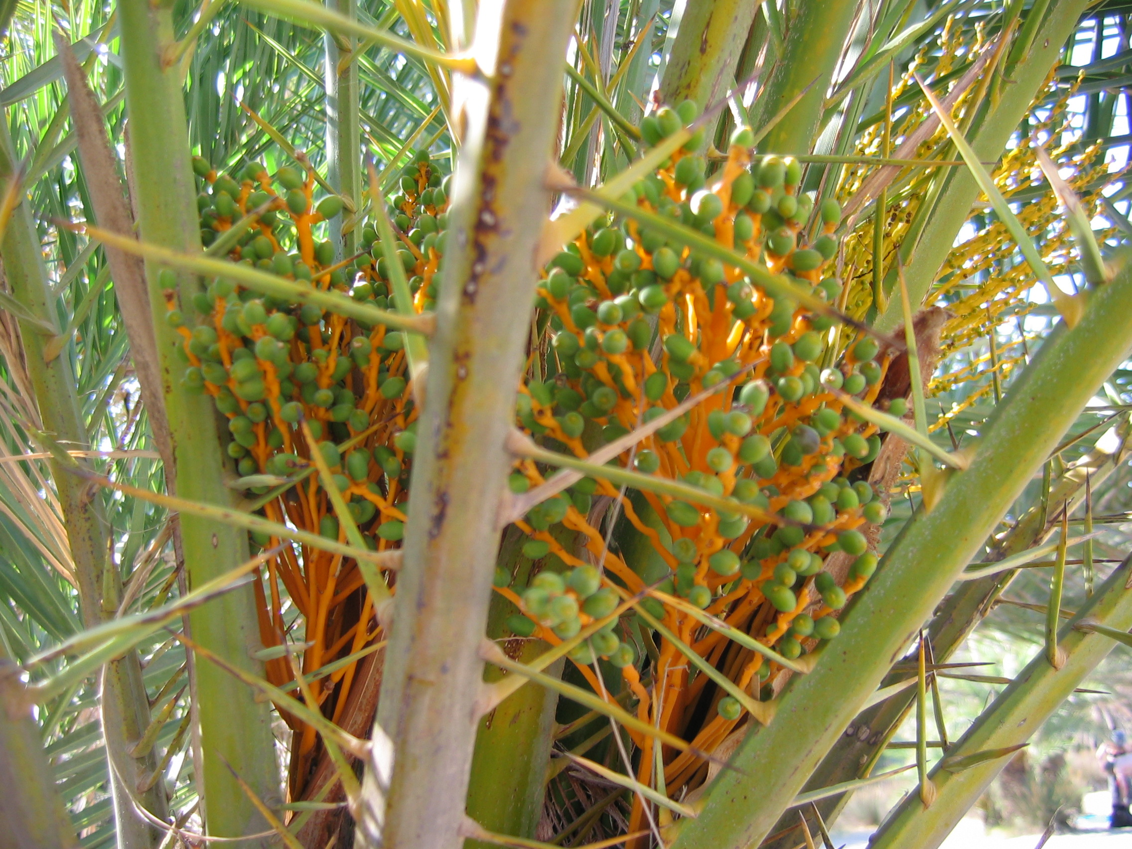
- Cuisine : confectionnez des beignets aux dates et pensez à en offrir avec désintéressement à ceux qui vous entourent !!

- Sketchs d’improvisation :
Représenter l’histoire du roi et du paysan.

- Dessin :
Représenter l’histoire du roi et du paysan.

